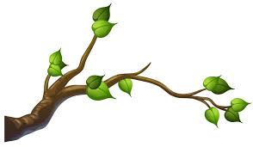

**ÁRBOLES**

**DEL**

**CAUREL**

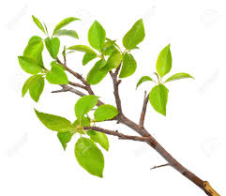

Conoceremos algunos de los árboles y arbustos localizados en el Caurel como:

* Boj
* Robles
* Cerezo
* Madroño

**BOJ**

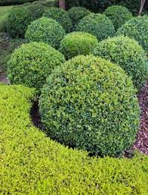 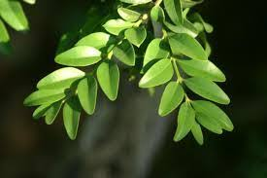

Es un arbusto de hoja persistente y con un crecimiento relativamente lento. Es utilizado para ser podado y crear setos formales o informales.

En invierno algunas de las hojas cambian de color y adquieren un color naranja pero en primavera vuelven a su color normal (verde).

Su madera es apreciada por su dureza y grano fino, de ahí hacen la gaita, castañuelas, figuras del ajedrez, etc...

Se encuentra sobre todo en zonas montañosas calizas.

**ROBLES**

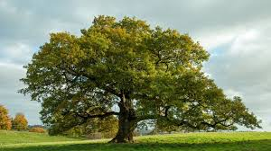 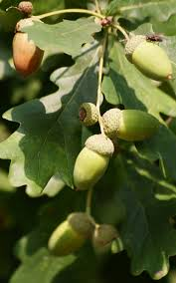

Es un árbol de hojas caducifolias, muy características, que nacen en primavera y se tornan color verde oscuro, antes de su caída en otoño se vuelven marrones. El tronco es en su etapa adulta pardusca y escamosa.

Tiene un fruto, las bellotas, que maduran a finales de verano y caen. Es el alimento de algunos animales como las ardillas.

La madera es utilizada para la fabricación de muebles, la industria naval o ferroviaria la utilizan para diversas aplicaciones por ser resistente a la humedad y a las vibraciones.

Se encuentran en zonas húmedas.

**CEREZO**

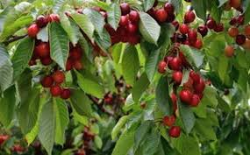 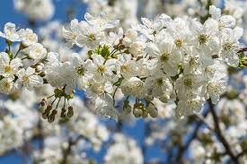

Este árbol prefiere climas templados. Puede llegar hasta los 25 metros de altura con una buena poda. Su tronco es liso durante casi toda su vida aunque puede agrietarse, su color en sus primeros años es de un tono gris con vetas rojizas y en su edad adulta alcanza el tono marrón rojizo que lo caracteriza. Sus hojas podemos destacar que están entre los 12 centímetros de largo con una forma ovalada y bordes irregulares. Las flores son de color blanco, se da entre abril y mayo. El cerezo da un fruto rojizo, dulce.

Se encuentra en un suelo drenado, ligeramente calizo y fresco. Aguanta bien la sequía.

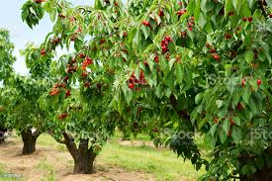 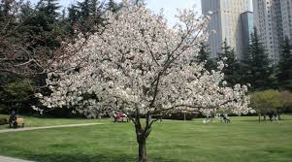

**MADROÑOS**

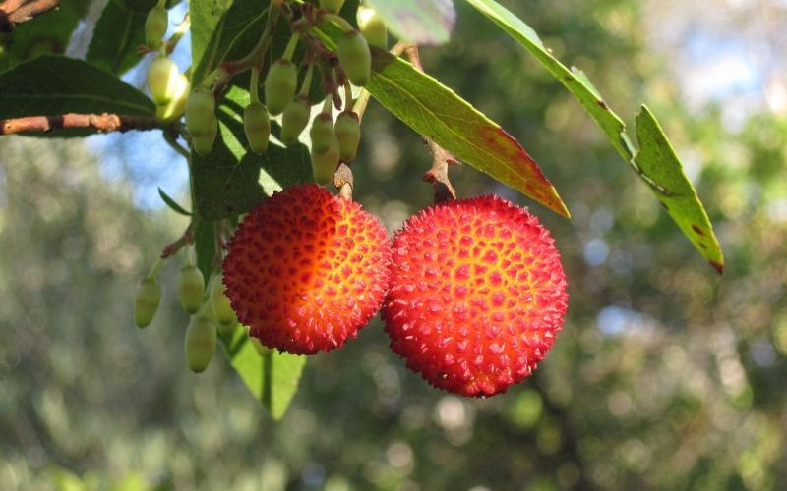 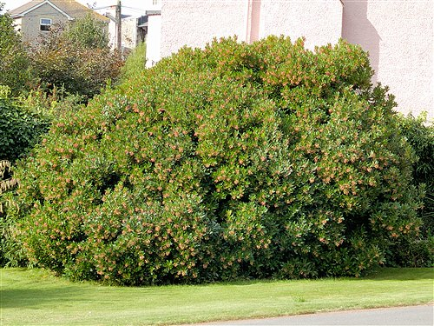

Es un árbol pequeño de hoja persistente, con porte cerrado y una atractiva corteza, puede disponer de hasta diez metros de altura, desarrollando una copa amplia y bien redondeada.

Las hojas tienen un color verde, con mucha más palidez en la cara inferior y por los bordes unos tonos rojizos.

El fruto es de color amarillo al principio y rojizo en su madurez, es comestible aunque no tiene demasiado sabor.

Suelen nacer en zonas costeras o en zonas de interior en las que el frío no sea excesivo.

**Sandra Vila Freiría**